Классный час в 4в классе по теме "Я выбираю здоровье"
Цели классного часа:
- Воспитание внимательного отношения к своему здоровью;
- Повышение мотивации на здоровый образ жизни;
- Развитие творческих способностей, расширение кругозора.
План классного часа:
- Вступление.
- Схема здоровья.
- Выступления ребят.
- Заключение.
Предварительная подготовка к классному часу.
1. Вступление
Вступление учителя.
Самое ценное, что есть у человека, – это жизнь, а самое ценное в жизни – это здоровье. В словаре даётся такое понятие здоровья: Здоровье – это состояние полного физического, психического и социального благополучия, а не только отсутствие болезней.
Вы только посмотрите, как велик человек! Уже ступил на Луну и скоро побывает на других планетах. Вот-вот создаст искусственные жизнь и разум, которые будут способны контактировать с естественными. А затем и превысят созданные природой. И какими темпами! Ну чем не Бог?
А вот другие картины. Пройдитесь по улице большого города: вы всегда встретите немало людей, которые шаркают подошвами по асфальту, дышат с трудом, ожиревшие, глаза потухли. В страхе дрожат перед болезнями и смертью. Да тот ли человек покорил Космос, создал сонаты Бетховена, выдвинул великие идеалы гармонического гуманистического общества?
1. Ведущий: В большинстве болезней виновата не природа, не общество, а только сам человек. Чаще всего он болеет от лени и от жадности, но, иногда, и от неразумности.
Не надейтесь на медицину. Она неплохо лечит многие болезни, но не может сделать человека здоровым. Пока она даже не может научить человека, как стать здоровым.
Чтобы стать здоровым, нужны собственные усилия, постоянные и значительные. Человек столь совершенен, что вернуть здоровье может почти с любой точки его упадка.
2. Ведущий: К сожаленью, здоровье, как важная цель, встаёт перед человеком, когда смерть становится близкой реальностью. Однако слабого человека даже смерть не может надолго напугать.
Для здоровья одинаково необходимы четыре условия: физические нагрузки, ограничения в питании, закалка, время и умение отдыхать. И ещё пятое – счастливая жизнь!
Учитель. Говорят, что здоровье – счастье уже само по себе. Это неверно: к здоровью так легко привыкнуть и перестать его замечать. Однако оно помогает добиться счастья в семье и работе. Помогает, но не определяет. Правда, болезнь, она уж точно – несчастье, особенно, если тяжёлая.
2. Слагаемые здоровья
Составляется схема здорового образа жизни:
- подвижный образ жизни
- правильное питание
- отказ от вредных привычек
- режим дня
- активный отдых, полноценный сон
- закаливание
- личная гигиена
- 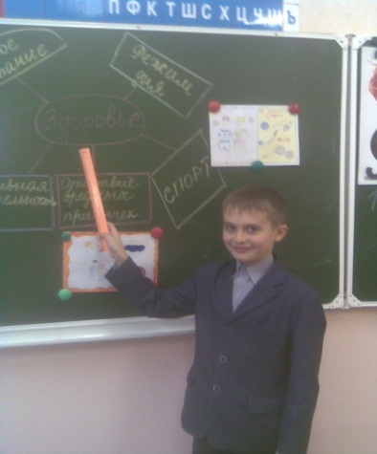
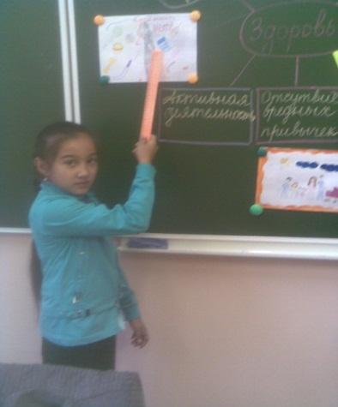

3.Выступление ребят.
Автор: Крошка сын к отцу пришел
И спросила кроха
Малыш: - А курить, пап, хорошо
- Или очень плохо?
Отец: -Что сказать тебе, сынок?
Автор: Дальше нет ответа,
Потому что голос папы
Съела сигарета.

К деду внук теперь пришел
И спросила кроха:
Малыш: - А вино пить хорошо
- Или очень плохо?
Дед: - Пью вино я с детских лет
Автор: Дед сказал бессвязно…
Как живется алкашу
Всем, конечно, ясно.
Автор: Дальше к брату он идет,
Посмотрел со вздохом.
Малыш: - Ты наркотики мне дашь?
- Или это плохо?
Автор: Но ответить брат не смог,
Чем же тут гордиться.
Санитары наркомана
Увезли в больницу.

Малыш;
Кто же даст теперь совет мне?
Как здоровье сохранить?
Что же делать мне, как быть?

1.Ученик:
Мы дадим тебе совет
В жизни очень важный
Ты со спортом подружись
Это очень нужно

2.Ученик:
- Наш совет дружить со спортом
Танцевать подобно звездам -
Прыгать, бегать и скакать
Без движенья, что за жизнь?

3.Ученик:
Поскольку в спорте сомневаться нет причины,
Мы говорим тому, кто этого не знал
В спортзал заходят настоящие мужчины-
Трус не заходит в спортзал!

Песня-переделка «Спорт и школа»
на мотив песни «Чунга-Чанга»
Как мы дружно, весело живем,
Спорт мы любим, песни мы поем.
Школа наша – наш родимый дом,
Но без спорта мы не проживем
Припев. Тренировки – это место
Где всегда бушуют страсти
Где испытываем счастье
Пусть так будет!
Тренируемся, играем
Мы здоровье закаляем (повторить два раза)
Пусть так будет!
Знает точно каждый ученик,
Что без спорта мир тускнеет вмиг.
Любит спорт и наша детвора.
Спорт и школа – лучшая пора.
Припев. Тренировки – это место
Где всегда бушуют страсти
Где испытываем счастье
Пусть так будет!
Тренируемся, играем
Мы здоровье закаляем (повторить два раза)
Пусть так будет!

4. Ведущий: Здоровье – неоценимое богатство в жизни любого человека. Каждому из нас присуще желание быть сильным и здоровым, как можно дольше сохранять подвижность, бодрость, энергию и достичь долголетия.
Надеюсь, что сегодняшний классный час не прошел даром и вы многое почерпнули из нее. Не зря говорят: "Здоров будешь – все добудешь".

